**KATA PENGANTAR**

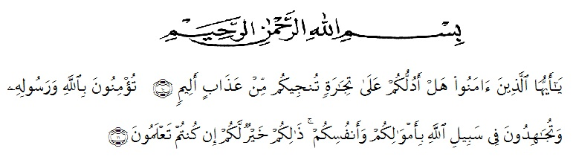

Artinya: *“Hai orang-orang yang beriman, sukahkah kamu aku tunjukkan suatu perrniagaan yang dapat menyelamatkanmu dari azab yang pedih.(10)(yaitu) kamu beiman kepada Allah dan Rasul-Nya dan berjihad dijalan Allah dengan harta dan jiwamu. Itulah yang lebih baik bagimu, jika kamu mengetahui.(11) (QS. Ash-Shaff: 10-11).”*

Dengan segala kerendahan hati diucapkan syukur alhamdulillah atas segala karunia dan ridho Allah SWT, sehingga dapat diselesaikan penulisan skripsi ini dengan baik, selanjutnya shalawat salam kepada Nabi Muhammad SAW yang menjadi suri tauladan bagi seluruh ummat manusia.

Disadari sepenuhnya bahwa proposal ini masih jauh dari sempurna, karena keterbatasan dan kemampuan yang dimiliki peneliti. Oleh sebab itu kritik dan saran yang bersifat membangun sangat diharapkan demi kesempurnaan proposal ini. Dengan pengalaman dan pengetahuan yang terbatas akhirnya proposal ini dapat diselesaikan dengan judul **“Perlindungan Hukum Bagi Asisten Rumah Tangga Menurut Undang- Undang No 23 Tahun 2004 Tentang Penghapusan Kekerasan Dalam Rumah Tangga”.**

Untaian kata terima kasih pertama kali disampaikan kepada kedua orang tua tercinta, yang telah mengasuh, membimbing, dan selalu memberikan segenap rasa kasih sayangnya kepada penulis. Ucapan terimakasih kepada Jahirah farhana yang selalu memberikan masukan ,semangat dan doa kepada saya hingga saya dapat menyelesaikan proposal ini.

Ucapan terima kasih juga tidak lepas penulis ucapkan dengan segala hormat kepada Bapak **Dr. H. KRT. Hardi Mulyono K. Surbakti, S.E., M.AP.** selaku Rektor Universitas Muslim Nusantara Al-Washliyah, Bapak **Dr.** **Dani Sintara, S.H., M.H.** selaku Dekan Fakultas Hukum Universitas Muslim Nusantara Al-Washliyah, Ibu **Halimatul Mariyani, S.H., M.H.** selaku Ketua Program Studi Ilmu Hukum Pidana Fakultas Hukum Universitas Muslim Nusantara Al-Washliyah, Ibu **Dr**.**Nelvitia Purba, S.H., M.Hum** selaku pembimbing, yang telah banyak memberikan arahan, bimbingan, masukan, motivasi kepada penulis.

Bapak/Ibu **Dosen dan seluruh Staf Pegawai Biro** Fakultas Hukum Universitas Muslim Nusantara Al-Washliyah. Juga tidak lupa diucapkan yang tidak bisa diucapkan satu-persatu. Semoga Allah SWT senantiasa memberikan rahmat serta hidayah-Nya kepada kita semua. Akhir kata diharapkan semoga proposal ini bermanfaat bagi pembaca dan mampu menambah wawasan pengetahuan bagi semuanya. Amin.

***Wassalamu’alaikum Warahmatullahi Wabarakatuh***

Medan, 18 Maret 2021

Penulis

**RISKY IHSAN FADILA**

NPM: 175114029